Uitnodiging Algemene Ledenvergadering
Geachte leden,
Namens het bestuur van Coöperatie Duurzaam Eiland willen wij u van harte uitnodigen voor de Algemene Ledenvergadering (ALV), die zal plaatsvinden op 29 juni om 20.00 uur in de Wiese in Schalkwijk.
Op de website van de Coöperatie Duurzaam Eiland treft u alle vergaderstukken. Vergaderstukken die er nu nog niet staan, worden zo snel mogelijk aangevuld.

Agenda
- Opening
- Vaststelling agenda
- Verslag vorige ALV
- Mededelingen
- Financiën
- jaarstukken 2025
- ontslag van de kascommissie en benoeming kascommissie voor 2026
- decharge aan bestuur
- Wijziging statuten en nieuw huishoudelijk reglement
- Bestuurszaken
- In 2026 treedt Hans Kuppens af. Hij is beschikbaar voor een nieuwe termijn.
- Het bestuur is ook op zoek naar een nieuwe secretaris. Een overzicht van beoogde taken van de secretaris staan in het (nieuwe) Huishoudelijk Reglement.
- Rondvraag
- Sluiting ALV

Na de pauze de gastspreker:

De Passie van Arjan Smit
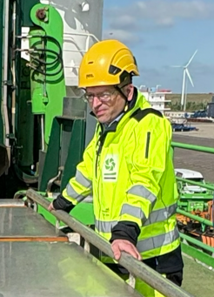
Ik werk inmiddels bijna 20 jaar in de offshore aannemerij, waarin ik op projectbasis zowel olieplatformen en offshore windparken mede heb geïnstalleerd en gerealiseerd.
Sinds 5 jaar werk ik bij DEME, een van origine Belgische baggeraar, maar inmiddels uitgegroeid tot marktleider in het installeren en realiseren van offshore windparken. Hier heb ik mij verder verdiept in het installeren van de kabels waardoor de stroom wordt getransporteerd, zowel binnen het windpark (tussen de molens en het verzamelstation), maar ook tussen het windpark en de wal.
In mijn functie als projectmanager leid ik op dit moment een project waarbinnen een hoogspanningskabel gerealiseerd moet worden tussen een nieuw offshore windpark en het Nederlands hoogspanningsnet.
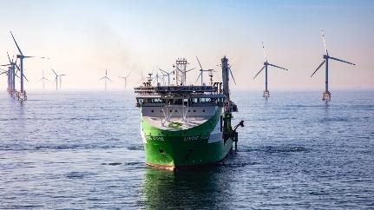
Het is boeiend om dagelijks te ervaren hoeveel werk er zit in het realiseren van zo’n hoogspanningsverbinding, voordat de stroom daadwerkelijk beschikbaar wordt voor het nationale hoogspanningsnet. Er is vaak veel aandacht in de media voor de daadwerkelijk windmolens, maar het transport van de elektriciteit naar de wal en de uitdagingen die daarbij komen kijken zijn vaak onderbelicht.
Ik zou jullie graag een inkijkje willen geven in dit, vaak ongeziene werk. Het lijkt mij interessant om, als geboren Schalkwijker, te zien in hoeverre de uitdagingen binnen de Coöperatie Duurzaam Eiland overeenkomen met mijn werkzaamheden en uitdagingen.

Door op de onderstaande link te klikken, maakt u aan ons kenbaar deze ALV bij te wonen:
Aanwezigheid bevestigen
Bert Smit, voorzitter

